**PROCESO DE GESTIÓN DE FORMACIÓN PROFESIONAL INTEGRAL FORMATO GUÍA DE APRENDIZAJE**

1. **IDENTIFICACIÓN DE LA GUIA DE APRENDIZAJE** 
   * + **Denominación del Programa de Formación:** ANÁLISIS Y DESARROLLO DE SOFTWARE
     + **Código del Programa de Formación**: 228118
     + **Nombre del Proyecto**: Construcción de software integrador de tecnologías orientadas a servicios.
     + **Fase del Proyecto:** ANÁLISIS
     + **Actividad de Proyecto:** Determinar Las Especificaciones Funcionales Del Software • **Competencia:**

o **Técnica:**

**220501092** - Especificación de requisitos del software. o **Clave:**

**220501046** - TIC - Utilizar herramientas informáticas de acuerdo con necesidades de manejo de información.

• **Resultados de Aprendizaje Alcanzar**:

o **Técnicos:**

**220501092-02** - Recolectar información del software a construir de acuerdo con las necesidades del cliente. o **Claves:**

**220501046-01 -** Alistar herramientas de tecnologías de la información y la comunicación (TIC), de acuerdo con las necesidades de procesamiento de información y comunicación. **220501046-02 -** Aplicar funcionalidades de herramientas y servicios TIC, de acuerdo con manuales de uso, procedimientos establecidos y buenas prácticas.

* 1. **-** Evaluar los resultados, de acuerdo con los requerimientos.
  2. **-** Optimizar los resultados, de acuerdo con la verificación.

• **Duración de la Guía:** 30 horas

1. **PRESENTACIÓN**

En el camino hacia el desarrollo de aplicaciones que den respuesta a las necesidades de información de una organización, se encuentra un factor bastante importante para el análisis del sistema: la especificación de los requisitos del sistema. Una vez que se ha realizado un levantamiento de información minucioso y se han reconocido los procesos de la organización que son base para las funcionalidades del sistema, se hace necesario establecer de una manera formal los requisitos, que no son otra cosa que la descripción de las funcionalidades y características que deben desarrollarse en el sistema de información.

Un producto de software que se desarrolló bajo un proceso de establecimiento de requisitos dedicado obtendrá muchos beneficios adicionales. Tan importante es esta actividad, que la contratación que se establece con el cliente se basa en estos requisitos; así mismo, las tareas y demás actividades del desarrollo del software los tomaran como referentes. Es de resaltar que los productos de software con requisitos bien GFPI-F-135 V01 escritos tendrán diseños más limpios, evitando malentendidos, alcances confusos, requisitos esenciales no incluidos, o hasta cambios radicales de un sistema mal especificado desde sus inicios.

La identificación de los requisitos esenciales de alta calidad desde el inicio del proyecto reducirá significativamente la repetición de trabajo y mitigará los riesgos técnicos antes de su lanzamiento a producción. A medida que el proyecto pasa con éxito por cada estado del proceso del ciclo de vida del desarrollo del software (ISO/CEI/IEEE 12207:2017), el costo general se beneficiará y se garantiza que no se pasen por alto requisitos y que el proyecto se mantenga a tiempo, dentro del alcance y del presupuesto.

Con el desarrollo de esta guía de aprendizaje, se adquirirán habilidades para la especificación de requisitos funcionales y no funcionales, a partir del desarrollo de diferentes talleres y actividades en la sesión de clase y tomando como referencia estándares internacionales, los cuales se aplicarán finalmente para el proyecto de formación con su equipo de trabajo. Por esta razón se les invita a participar activamente en el desarrollo de la actividad.

1. **FORMULACIÓN DE LAS ACTIVIDADES DE APRENDIZAJE** 
   * + **Descripción de la(s) Actividad(es)**

En esta guía de aprendizaje se proponen actividades enfocadas al abordamiento de la ingeniería de requisitos (ciclo de vida del software fases y objetivos, modelos, características, caracterización de la fase de definición de requisitos y herramientas para el uso de captura de requisitos que se usan para el desarrollo del software) y la elaboración de instrumentos de recolección de datos, de acuerdo con técnicas e instrumentos que permitan el procesamiento de la información.

Para realizar dichas actividades se tendrá disponible la documentación situada en el ítem de referentes bibliográficos. Es deber del aprendiz revisarlos y leerlos en las horas de trabajo presencial y virtual. La realización de las diferentes dinámicas y ejercicios dejados como actividades prácticas se desarrollarán con el acompañamiento del instructor técnico y compañeros de grupo del proyecto formativo en el ambiente de formación.

* + - **Ambiente Requerido**

El ambiente de aprendizaje debe estar conformado por: 20 equipos con los requerimientos mínimos:

* + - * + Sistema operativo: Windows 10 Pro Disco Duro: 1 TERABYTE
        + RAM: 32 GB
        + Procesador: Intel XEON
        + Mesas y sillas
        + Cable HDMI
        + Pantallas

1 servidor de aplicaciones

1 impresora mínimo

1 scanner

5 dispositivos móviles (Palm o Pocket PC)

Conexión a Internet permanente GFPI-F-135 V01

• **Materiales**

* + - * + Computadores de escritorio y portátiles con acceso a internet, software de aplicación para realizar informes y visualizar material digital.
        + Marcadores

* 1. **Actividades de Reflexión Inicial**

**3.1.1. Actividad aprendizaje autónomo: WhatsApp en la vida cotidiana.**

La ingeniería de requisitos es un proceso de recopilación y definición de los requerimientos o servicios que debe proporcionar un sistema. Estos servicios son declaraciones de aquello que debe realizar el sistema, la manera en que este debe reaccionar a entradas específicas. Es decir, expresan explícitamente lo que el sistema debe hacer.

Los requerimientos de un sistema se pueden precisar de distintas maneras, dentro de las diferentes clasificaciones, podemos identificar la que se encuentra relacionada con el nivel de descripción con la que cuentan estos y dentro de este tipo de clasificación se encuentran: requerimientos de usuario, requerimientos de sistema, requerimientos funcionales y requerimientos no funcionales.

En esta actividad, se le invita a redactar enunciados desde su experiencia como usuario de la aplicación de mensajería instantánea para teléfonos inteligentes, ***WhatsApp Messenger***, estas declaraciones expresarán las funciones específicas que usted puede ejecutar en su diario vivir mediante esta aplicación de software, en un contexto laboral, familiar o personal.

# Figura 1

## WhatsApp Messenger



Nota. Aplicación WhatsApp Messenger, propiedad de Meta. (Meta, 2022)

Para facilitar la documentación de estas funcionalidades, puede describir las acciones mediante la frase *“El sistema debe permitir…”* y posteriormente realizará GFPI-F-135 Vsu 01 participación durante la sesión mediante la interacción con la herramienta online para escritura colaborativa *Mentimeter* (Universidad del Pacífico, s. f.). Los participantes responderán mediante los teléfonos móviles, tabletas o pc’s y finalmente los resultados se visualizarán en tiempo real.

**Rta:**

Vida Laboral:

* El sistema debe permitir la creación de grupos específicos para equipos de trabajo, facilitando la comunicación rápida y eficiente entre colegas.
* Debe permitir compartir documentos, archivos y enlaces relevantes para colaborar en proyectos de manera efectiva.
* La función de videollamadas debe permitir reuniones virtuales, facilitando la comunicación a distancia y la colaboración entre miembros del equipo.

Vida Familiar:

* El sistema debe permitir la creación de grupos familiares para coordinar eventos y compartir información importante de manera rápida.
* El sistema debe permitir el intercambio de fotos y videos, ayudando a mantener a la familia conectada y compartiendo momentos especiales.
* La función de llamadas de voz y videollamadas debe permitir la comunicación cara a cara, incluso cuando los miembros de la familia están geográficamente distantes.

Vida Personal:

* El sistema debe permitir la gestión de listas de contactos para mantener separados los contactos profesionales, familiares y personales.
* El sistema debe permitir compartir actualizaciones de estado y momentos cotidianos con amigos, manteniendo conexiones personales.
* El sistema debe permitir tener mensajes cifrados para la privacidad en las conversaciones personales, asegurando que solo los destinatarios puedan acceder a la información.

**3.1.2. Actividad aprendizaje autónomo: ¿Quieres ser Ingeniero de Software?**

Un ingeniero de software aplica principios de ingeniería y conocimientos de lenguajes de programación para crear soluciones de software para usuarios finales. Si te gusta resolver problemas y tienes sólidas habilidades analíticas, una carrera como ingeniero de software puede ser tu camino.

# Figura 2

*La ingeniería de software como área clave en el auge de la tecnología en empresas.*



Nota. Ingeniería de software. (UNIR, 2021)

Veamos el video llamado *¿Quieres ser Ingeniero de Software?* (Pick-Dream, 2020) y debatiremos sobre los conocimientos requeridos y las habilidades que consideras que deberías desarrollar. Cada aprendiz tiene la posibilidad de exponer sus ideas.

**Rta:**

**Conocimientos Requeridos:**

* Programación:

Comprender y dominar varios lenguajes de programación.

Conocimiento profundo de algoritmos y estructuras de datos.

* Matemáticas:

Familiaridad con conceptos matemáticos, especialmente en relación con algoritmos y fórmulas.

* Tecnología Informática:

Comprender los principios y funcionamientos de la tecnología informática.

Conocimiento de sistemas operativos y arquitecturas de computadoras.

* Resolución de Problemas:

Habilidad para analizar problemas y desarrollar soluciones efectivas.

* Trabajo en Equipo:

Colaborar eficientemente en proyectos de desarrollo de software.

Entender y aplicar principios de desarrollo ágil y trabajo colaborativo.

**Habilidades a Desarrollar:**

* Creatividad:

Ser creativo para encontrar soluciones innovadoras a problemas de programación.

* Pensamiento Analítico:

Desarrollar habilidades analíticas para entender y abordar problemas complejos.

* Habilidades Comunicativas:

Poder comunicar eficazmente ideas y soluciones a compañeros de equipo y clientes.

* Interés por la Tecnología:

Mantenerse actualizado con las últimas tendencias y avances en tecnología.

* Habilidades Resolutivas:

Ser proactivo y capaz de resolver problemas de manera eficiente.

* Habilidad para Aprender:

La capacidad de aprender nuevas tecnologías y adaptarse rápidamente a los cambios en el campo.

* Entendimiento de Contexto:

Comprender el contexto en el que se aplicarán las soluciones de software, ya sea en el ámbito laboral, familiar o personal.

* Conocimiento del Mercado Laboral:

Conocer las oportunidades laborales y las tendencias en la industria del software.

* Emprendimiento:

En el contexto de Silicon Valley, la mentalidad emprendedora puede ser valiosa para aquellos interesados en iniciar sus propios proyectos.

* Seguridad Informática:

Conocimientos en seguridad informática son cada vez más cruciales para proteger sistemas y datos.

Esta actividad de reflexión no es evaluable, pero lo invitamos a compartir sus consideraciones al respecto con los demás compañeros en un debate. Realice la socialización junto con el instructor.

RECUERDE: Este debate a las preguntas propuestas de esta guía, no debe durar más de veinte (20) minutos, bajo la tutoría del instructor.

**3.2. Actividades de Contextualización e Identificación de Conocimientos Necesarios para el Aprendizaje**

**3.2.1. Actividad Aprendizaje Cooperativo: Bomberos del aeropuerto.**

Una historia de usuario se constituye en una herramienta muy interesante para fomentar la comunicación dentro de un equipo de desarrollo. En este momento del proceso de aprendizaje,

GFPI-F-135 V01 identificaremos los saberes construidos a partir de experiencia previas y usaremos la técnica de lluvia de ideas o brainstorming para potenciar el trabajo en equipo. La estrategia didáctica aplicada en la presente actividad es el aprendizaje colaborativo. Por lo anterior, se crearán equipos de trabajo de cuatro (4) aprendices como máximo.

En esta actividad, utilizaremos los recursos digitales en línea suscritos por el SENA

[(http://biblioteca.sena.edu.co/paginas/bases.html)](http://biblioteca.sena.edu.co/paginas/bases.html), nos remitimos al portal de publicaciones digitales ***PasaLaPágina***, donde como miembros de la institución podemos acceder a revistas de carácter general e informativo que apoyan diversas formaciones del SENA y que permiten mantenerse actualizado en las últimas tendencias en temas como arquitectura, diseño, moda, cocina, vehículos, deportes, logística, educación, hotelería y gastronomía, interés general, tecnología, entre otras. Ubicaremos la *REVISTA CÓMO FUNCIONA e*dición No. 95 del 02 de febrero de 2022, en la categoría TECNOLOGÍA (PasaLaPágina, 2022).

# Figura 3

*Revista que incluye infografías que explican el funcionamiento de todo tipo de mecanismos.*



Nota. Portada Edición No. 95 de la REVISTA CÓMO FUNCIONA, 02 de febrero de 2022 (Cómo Funciona, 2022)

Cada equipo leerá el artículo denominado **Bomberos del aeropuerto** (PasaLaPágina, 2022, p. 10)**,** seguidamente yen conjunto, crearán una matriz donde utilizando lenguaje sencillo expondrán de la forma más resumida o sintética posible las diversas funcionalidades del producto explicado en el texto.

# Figura 4

*F*

*ormato para las historias de usuario*



**COMO**

>

Rol

<

**QUIERO**

/Necesito

<

Objetivo

>



***COMO***

*usuario*

***QUIERO***

*poder buscar*

*transacciones*

*realizadas*

***PARA***

*poder detectar gastos*

*innecesarios en mi cuenta durante*

*cierto periodo de tiempo*

GFPI-F-135 V01

Nota. El formato para las historias de usuario se basa en una regla de tres palabras: Como, Quiero

y Para. (Mike Cohn, s. f.)

Los integrantes de los diversos equipos trabajarán en la creación colaborativa de un documento (hoja de cálculo de Google) online en tiempo real. Este documento debe incluir cuatro (4) columnas básicas para identificar el *rol (como)*, la *funcionalidad (quiero)*, el *resultado (para)* y los *criterios* de aceptación de las funcionalidades identificadas respecto a los camiones de bomberos.

# Tabla 1

*Ejemplo de formato para las historias de usuario*

|  |  |  |  |  |
| --- | --- | --- | --- | --- |
|  |  | **Historias de usuario** | |  |
| **ID. de la historia** | **Rol** | **Característica / Funcionalidad** | **Razón /Resultado** | **Criterio de aceptación** |
| **ID. 01** | Cliente | Listar precios de productos  ordenados de menor a mayor | Elegir los productos más baratos | Despliegue de lista ordenada de  productos por  precio de menor a mayor. |
| **ID. 02** | Como <Rol> | Quiero <evento> | Para <finalidad> | * Dado <Given> * Cuando <When> * Entonces <Then> |

Nota. Adaptación de plantilla de historia de usuario. Fuente: Elaboración propia.

Al finalizar la actividad, se espera que cada equipo entregue una plantilla según sus necesidades que incluya los aspectos básicos de las historias de usuarios.

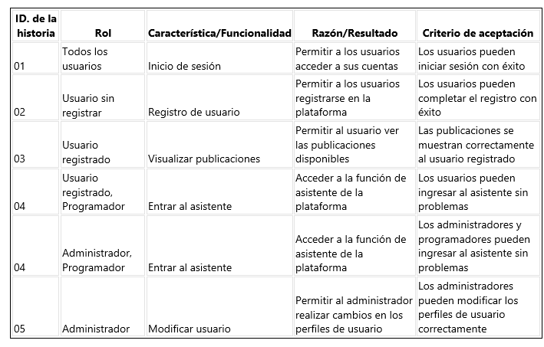Rta:

**3.3. Actividades de Apropiación**

Con la realización de las anteriores actividades, logramos construir un conocimiento base a partir de experiencias reales. Le invito a continuar con el desarrollo participativo de las siguientes evidencias, las cuales se enfocan en la construcción del conocimiento teórico.

**3.3.1. Actividad aprendizaje autónomo. Mapa mental sobre ingeniería de requisitos.**

Este momento de *apropiación del conocimiento,* se hace propicia la conceptualización con el fin de establecer un marco teórico inherente al presente resultado de aprendizaje a desarrollar. Por lo anterior, el aprendiz se debe remitir a realizar la indagación de conceptos en los libros digitales que se ubican en las Bases de datos SENA [(https://biblioteca.sena.edu.co/paginas/bases.html)](https://biblioteca.sena.edu.co/paginas/bases.html). Como sugerencia, se le invita a examinar, específicamente en la colección **Alpha CLOUD** y consultaremos los conocimientos teóricos inmersos en la *ingeniería de requisitos* en el libro denominado ***Ingeniería de Software***. (Pantaleo & Rinaudo, 2018), el cual puede ser recuperado desde el enlace [*https://www.alphaeditorialcloud.com/reader/ingenieria-de-software?location=12*](https://www.alphaeditorialcloud.com/reader/ingenieria-de-software?location=12)

## GFPI-F-135 V01

A continuación, se describen las acciones y las correspondientes evidencias que conforman la actividad de aprendizaje:

* Realizar un mapa mental con los conceptos sobre ingeniería de requisitos vistos en el componente formativo “*Ingeniería de requisitos*”.
* Utilizar una herramienta TIC para la realización del mapa mental.
* El mapa debe tener las principales características de los mapas mentales.
* Producto para entregar: Mapa mental con los conceptos sobre ingeniería de requisitos. Formato: PDF o Word.

Para hacer el envío del producto remítase al espacio de la actividad correspondiente y establecido para la entrega en el LMS.

**3.3.2. Actividad aprendizaje autónomo. Foro temático. Fuentes de requisitos.**

Mediante el proceso establecido en la ingeniería de requisitos se pretende estudiar las necesidades del usuario hasta llegar a una definición de requisitos de sistema. A través de la siguiente evidencia de desempeño se pretende que identifique las fuentes de requisitos: implicados, documentación y sistemas en operación. Posteriormente de manera autónoma conteste la pregunta planteada con referencia al tema de identificación de fuentes de requisitos y realice su aporte siguiendo las indicaciones de la ***Guía Buen Uso De Foros Y Pasos Para Participar*** (título, ilación, generar discusión, redacción y enriquecer la discusión). Es necesario argumentar las opiniones con razonamientos bien fundamentados y proporcionar su opinión sobre las respuestas de, al menos, tres (3) de sus compañeros.

* Responda la pregunta: ¿Cuáles son los tipos de fuentes de requisitos?

Proporcione un ejemplo de cada una ¿En qué casos se deben usar estos tipos de fuentes?

Rta:

Las fuentes de requisitos se dividen en primarias y secundarias. Las primarias incluyen stakeholders como clientes y usuarios finales, documentos existentes como informes de mercado, y observación directa de usuarios en su entorno. Entre las fuentes secundarias se encuentran el análisis de competidores y productos similares, la adhesión a estándares industriales como la norma ISO, y la consulta a consultores y expertos en el dominio. Involucrar a stakeholders desde el principio es crucial para comprender las necesidades directas, mientras que la revisión de documentos existentes y la observación directa ofrecen insights valiosos. El análisis de competidores, la conformidad con estándares y la asesoría de expertos en el dominio contribuyen a mejorar la propuesta del sistema y garantizar su cumplimiento con regulaciones.

* Se debe responder de forma concisa donde el aprendiz de la opinión con referencia al tema.
* El aprendiz debe dar su opinión a la respuesta de, al menos, tres (3) compañeros.
* Se deben cumplir con normas ortográficas en las respuestas realizadas. ● Lineamientos para la entrega del producto:

Producto para entregar: respuesta foro temático. Formato: PDF o Word.

Para hacer el envío del producto remítase al espacio de la actividad correspondiente y establecido para la entrega en el LMS.

**3.3.3.** **Actividad aprendizaje autónomo. Evidencias de aprendizaje CloudLabs**

La estadística descriptiva como rama de las matemáticas, nos guía en el proceso de recolectar, presentar y caracterizar un conjunto de datos con el objetivo de describir de manera matemáticamente apropiada las características de ese conjunto de datos.

En esta actividad, nos familiarizaremos con la herramienta ***CloudLabs***

[(https://my.cloudlabs.us/)](https://my.cloudlabs.us/), la cual se constituye en una aplicación multiplataforma de simuladores de laboratorios con la finalidad específica de complementar el proceso formativo de los aprendices de forma interactiva.

Para iniciar, nos dirigimos a realizar la apropiación teórica de los conceptos desarrollados en la ***<<unidad de aprendizaje – estadística y probabilidad>>*** en la cual se potencia el desarrollo del pensamiento matemático mediante el acceso a los laboratorios de ***estadística*** que se encuentran en el área de ***matemáticas secundaria.*** Seguidamente, el aprendiz se sumerge en el desarrollo de las evaluaciones de aprendizaje que se encuentran ubicadas en la *actividad de aprendizaje No 1: entrenador de baloncesto.*

# Figura 5

*Matemáticas de nivel secundaria*

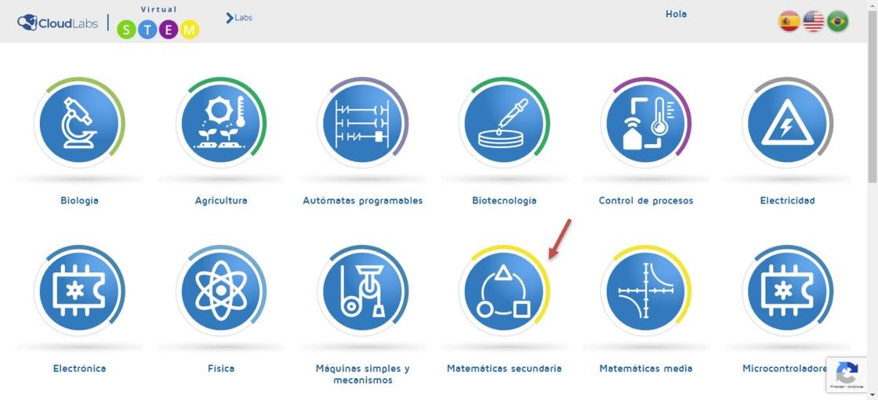

Nota. CloudLabs matemáticas secundaria.

# Figura 6

*Ubicación de la unidad de aprendizaje de estadística y probabilidad*

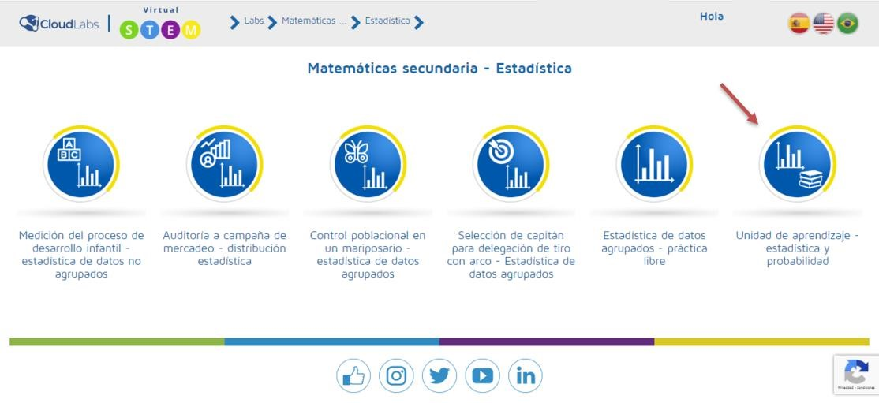

Nota. CloudLabs, Área de matemáticas secundaria.

# Figura 7

*Home unidad de aprendizaje*

*-*

*estadística y probabilidad*

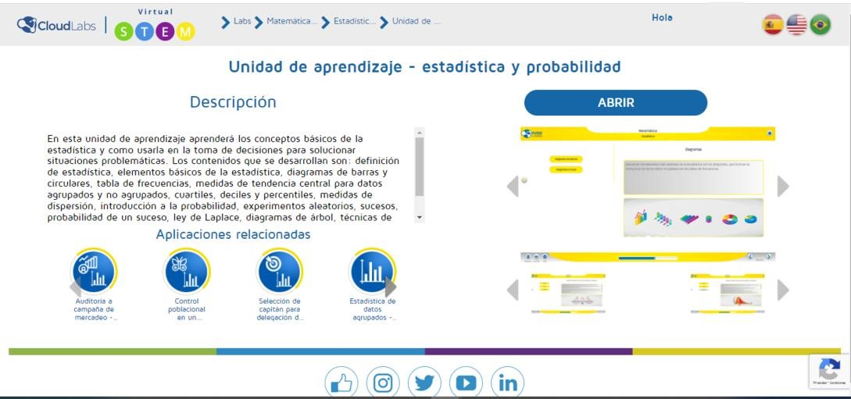

Nota. CloudLabs, Unidad de aprendizaje del área de matemáticas secundaria.

# Figura 8

*Conceptos desarrollados a través de la unidad de aprendizaje de estudio.*

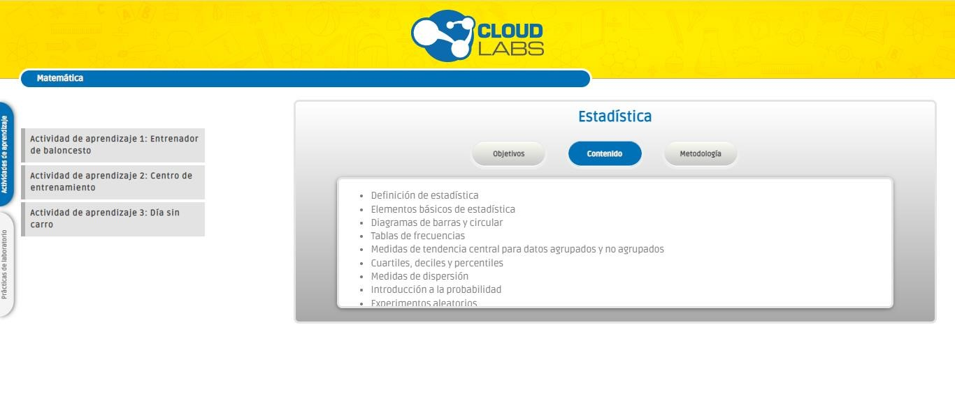

Nota. CloudLabs, Temáticas de unidad de aprendizaje de estadística y probabilidad.

Luego de identificar los conceptos básicos de la estadística como insumos en la toma de decisiones para solucionar problemas en contextos de la ingeniería del software, se entregan soportes de su desarrollo de las evaluaciones de aprendizaje de la *actividad No 1: entrenador de baloncesto*.

# Figura 9

*E*

*valuaciones de aprendizaje*

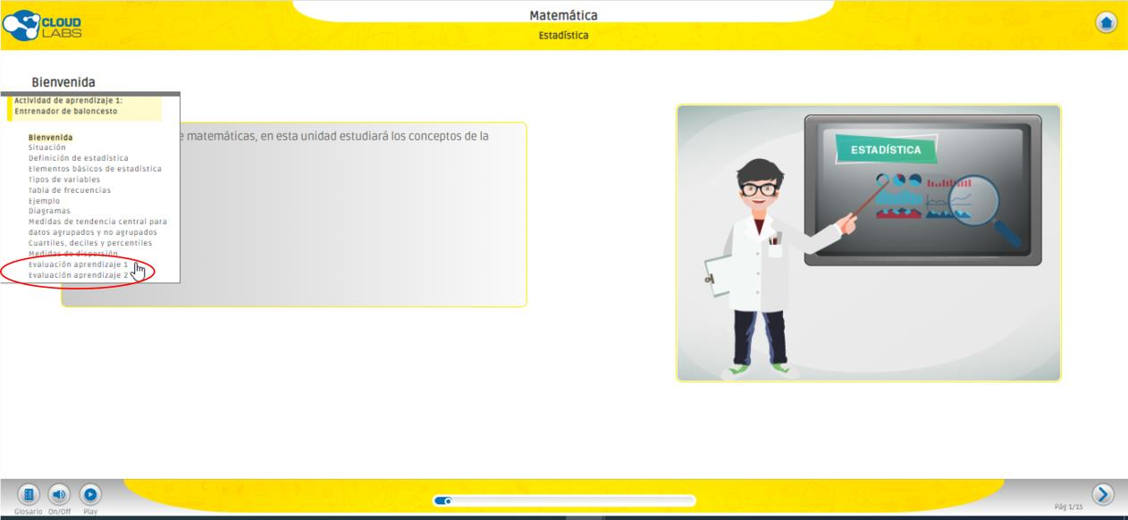

Nota. Evaluaciones en la actividad de aprendizaje No 1: entrenador de baloncesto.

Para hacer el envío del producto remítase al espacio de la actividad correspondiente y establecido para la entrega en el LMS.

**3.4. Actividades de Transferencia del Conocimiento**

**3.4.1. Actividad Aprendizaje Cooperativo: Taller caso ferretería.**

Esta actividad pretende acercar al aprendiz a situaciones de la vida profesional, centrándose en la integración de conceptos y habilidades aprehendidas. Para el desarrollo de esta actividad es importante la lectura y análisis del material de formación: “***Ingeniería de requisitos***”, enfocando estudio de los componentes de la fase de elicitación de requisitos, técnicas y herramientas de captura de requisitos**.**

Actividad involucrada en el descubrimiento de los requisitos del sistema. Aquí los analistas deben trabajar junto con el cliente para descubrir el problema que el sistema debe resolver, los diferentes servicios que el sistema debe prestar y las restricciones que se pueden presentar. GFPI-F -135 Tomando como base el archivo adjunto del ***Taller - Caso Ferretería***, analice y resuelva los interrogantes desde el contexto planteado en el texto y aplicando los conocimientos aprehendidos en los momentos de aprendizaje previos.

Para hacer el envío del producto remítase al espacio de la actividad correspondiente y establecido para la entrega en el LMS.

**3.4.2. Actividad aprendizaje autónomo: Medición del proceso de desarrollo infantil – CloudLabs**

Continuando con el trabajo iniciado en la actividad 3.3.3, nos dirigimos al simulador de práctica de laboratorio llamado ***“Medición del proceso de desarrollo infantil”***. Tomando como base el presente simulador, examine los datos no agrupados asociados al mes en el que los niños y niñas empezaron a caminar. Con el fin de analizar el proceso de desarrollo infantil en una ciudad determinada, se realiza el estudio de la edad que tienen los niños cuando empiezan a caminar.

En este simulador se recrea un consultorio pediátrico en el cual se encuentra la información de 84 niños (agrupados por meses) y un computador portátil para realizar un informe. En este sentido, es necesario que se halle la mediana, la moda y los cuartiles para entregar el informe.

La evidencia de aprendizaje que debe entregar es el reporte resultante después de realizar la simulación, el cual debe contener la información necesaria para conformar el espacio muestral.

# Figura 10

## Práctica de laboratorio “Medición del proceso de desarrollo infantil”

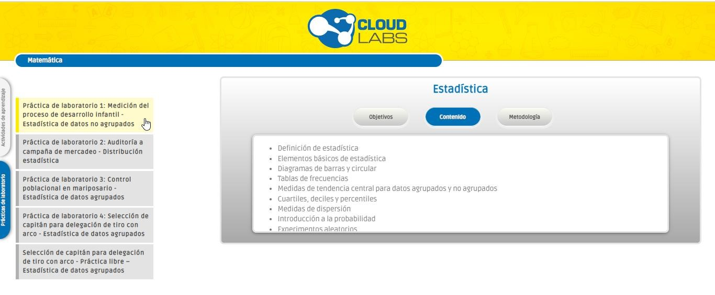

Nota. CloudLabs, conceptos desarrollados a través de la unidad de aprendizaje - estadística y probabilidad.GFPI-F-135

# Figura 11

## Home de la práctica de laboratorio “Medición del proceso de desarrollo infantil”

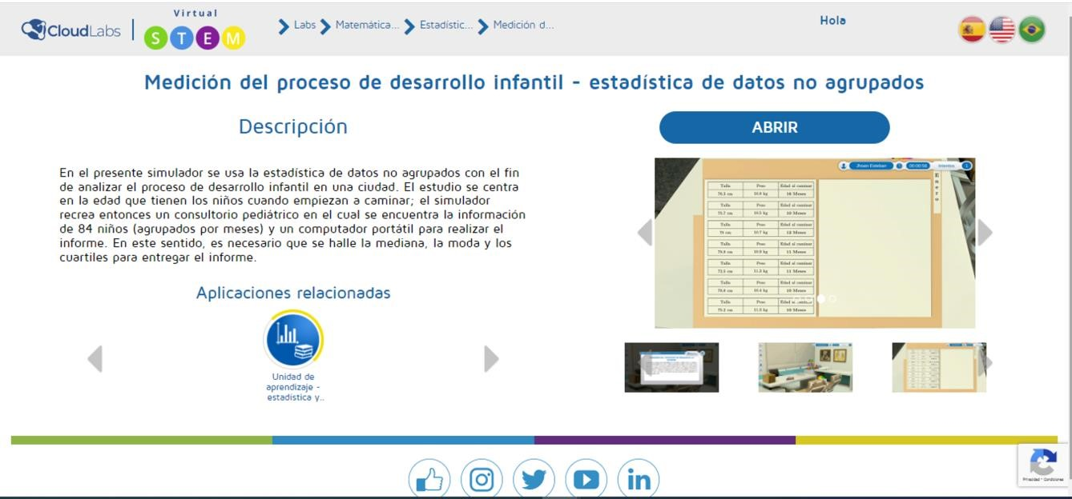

Nota. CloudLabs, conceptos desarrollados a través de la unidad de aprendizaje - estadística y probabilidad.

1. **ACTIVIDADES DE EVALUACIÓN**

|  |  |  |
| --- | --- | --- |
| **Evidencias de Aprendizaje** | **Criterios de Evaluación** | **Técnicas e Instrumentos de Evaluación** |
| **Evidencias de Conocimiento:**  Mapa mental sobre ingeniería de requisitos.    **Evidencias de Desempeño**  Foro temático. Fuentes de requisitos. | * Determinar las fronteras del sistema y del contexto * Seleccionar fuentes de   requisitos   * Categorizar los requisitos * Tipificar los requisitos * Determinar técnicas de   elicitación de requisitos | Lista de chequeo      Lista de chequeo      GFPI-F-135 V0 |

1

|  |  |  |
| --- | --- | --- |
| **Evidencias de Producto:**  Taller caso ferretería. Diseño del instrumento de recolección de información. | * Diseñar instrumentos para recolectar información * Aplicar instrumentos de   recolección de información   * Organizar y depurar información | Lista de chequeo |

1. **GLOSARIO DE TÉRMINOS**

**Ágil:** comprende un conjunto de tareas o acciones que se utilizan para producir y mantener productos, así como para lograr los objetivos del proceso. La actividad incluye los procedimientos, estándares, políticas y objetivos para crear y modificar un conjunto de productos de trabajo.

**Análisis:** Fase del ciclo de vida de desarrollo software que consiste en la identificación de los elementos, estructura, funcionalidades, relaciones, etc. de los elementos que se quieren desarrollar.

**Ciclo de vida software**: Proceso que define las fases por las que pasa un proyecto de desarrollo de software. Existen diversos modelos del ciclo de vida software que determinan el orden de las fases del proceso y los criterios de transición entre fases, como por ej. En cascada, incremental, etc.

**Entregables:** Productos intermedios que generan en las diferentes fases del proceso de desarrollo de un software. Pueden ser materiales o inmateriales (documentos, software).

**Especificaciones**: Conjunto de requisitos que deben ser cumplidos por un sistema software, tanto desde el punto de vista funcional como técnico.

**Ingeniería de software**: Rama de la informática que se ocupa del diseño, desarrollo, prueba y mantenimiento de aplicaciones de software.

**ISO/CEI/IEEE 12207:2017:** Norma estandarizada por la organización ISO *(International Organization for Standardization)* para controlar y mejorar los procesos del ciclo de vida del software dentro de una organización o proyecto.

**Método**: indica cómo construir técnicamente el software. Se incluyen técnicas de modelado y otras técnicas descriptivas.

**Metodología**: colección de métodos para resolver un tipo de problema.

**Requerimiento**: se refiere a la petición que se hace de algo que se solicita.

**Requisito**: condición que debe cumplir algo, en general el requisito cumple con lo que se requiere con el requerimiento.

**Software:** Conjunto de los programas de cómputo, procedimientos, reglas, documentación y datos asociados, GFPI-F-135 V01 que forman parte de las operaciones de un sistema de computación.

**Tiempos de entrega:** Desarrollar técnicas que permitan reducir los tiempos de entrega del software sin comprometer la calidad.

**6. REFERENTES BILBIOGRÁFICOS**

Cómo Funciona, P. L. P. (2022). *Portada Edición No. 95—02 de febrero de 2022*. https://pasalapaginacom.bdigital.sena.edu.co/resources/images/196x262/eb73e0f5638b7c6c2f42b43f59f85638.jpg Meta. (2022). *Logotipo WhatsApp | Brand Portal*. https://www.facebook.com/brand/resources/whatsapp/logo

Mike Cohn, M. G. S. (s. f.). *User Stories and User Story*. Mountain Goat Software.

https://www.mountaingoatsoftware.com/agile/user-stories

Pantaleo, G., & Rinaudo, L. (2018). *Ingeniería de Software* (Alfaomega).

https://www.alphaeditorialcloud.com/reader/ingenieria-de-software?location=12

PasaLaPágina, R. C. F. (2022, febrero). *Cómo Funciona—Edición. 95*. https://viewer-pasalapaginacom.bdigital.sena.edu.co/display/flipbook?referer=https://pasalapaginacom.bdigital.sena.edu.co/entity-licenses-catalog-issueread/Cyoacutemo%20Funciona/511/13826/sena/2022-02-

02.html&title=C%26oacute%3Bmo+Funciona+-

+ed.+95&unique=a32ca014ab72e7306324b6de5c66d28f#page=10

Pick-Dream. (2020). *¿Quieres ser Ingeniero de Software?* https://www.youtube.com/watch?v=c1zXL4eiVSk

UNIR. (2021). *Ingenieria-software*. https://mexico.unir.net/wp-content/uploads/sites/6/2021/04/ingenieria-

software.jpg

Universidad del Pacífico. (s. f.). *Guía de Mentimeter*. https://edutic.up.edu.pe/docs/guia-mentimeter.pdf

### GFPI-F-135 V01

1. **CONTROL DEL DOCUMENTO**

|  |  |  |  |  |
| --- | --- | --- | --- | --- |
|  | **Nombre** | **Cargo** | **Dependencia** | **Fecha** |
| **Autor (es)** | Sandra Milena Peñaranda | Instructor | Centro de  Electricidad,  Electrónica y  Telecomunicaciones | Mayo de 2022 |

1. **CONTROL DE CAMBIOS** (diligenciar únicamente si realiza ajustes a la guía)

|  |  |  |  |  |  |
| --- | --- | --- | --- | --- | --- |
|  | **Nombre** | **Cargo** | **Dependencia** | **Fecha** | **Razón del Cambio** |
| **Autor (es)** |  |  |  |  |  |

### GFPI-F-135 V01